Предмет | Сольфеджио
класс | 2 класс ШПП (утренняя группа)
Студент-практикант | Ахметьянова Эльвира Ильгизовна
Преподаватель-консультант | Леконцева Е.Л.
Дата урока | 17.04.2020
Продолжительность занятия | 1:10

КЛАССНАЯ РАБОТА
Сегодня мы научимся считать ЗНАКИ В МАЖОРНЫХ ДИЕЗНЫХ ТОНАЛЬНОСТЯХ!
Определить знаки в тональности очень просто, если знать два правила
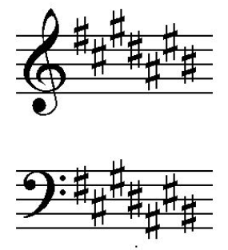
1. Диезы в тональностях появляются всегда в определенной последовательности:

ФА – ДО – СОЛЬ – РЕ – ЛЯ – МИ – СИ
КОШКА СЕЛА НА ТАКСИ

Выучи этот стишок наизусть! Он тебе очень пригодиться в будущем.
2. Знаки в тональностях появляются по квинтам.
Первая тональность – до мажор, в ней 0 знаков. От до строим чистую квинту вверх, получается соль, добавляем один диез, получается, что в Соль мажоре – 1 диез – фа #. От соль снова строим квинту вверх, получается ре. Добавляем ещё один диез, получается, что в Ре мажоре – 2 диеза – фа# и до#. Вновь строим квинту вверх от предыдущего звука, то есть от ре. Получаем ля. Добавляем ещё один диез, получается, что в Ля мажоре – 3 диеза – фа#, до# и соль#. И так далее, пока в последней тональности не окажется 7 диезов – фа#, до#, соль#, ре#, ля#, ми# и си#.
ч. 5
ч. 5
ч. 5
ч. 5
ч. 5
ч. 5
ч. 5

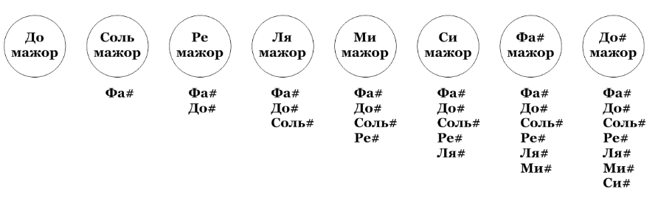
Вот как будет выглядеть эта схема на клавиатуре в сжатом виде:
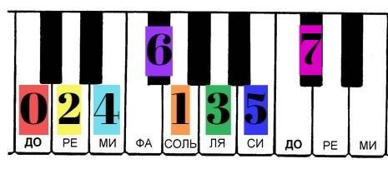
!
!
Сыграй на клавиатуре тоники всех диезных тональностей, проговаривая ключевые знаки: до мажор – ноль знаков, соль мажор – фа диез, ре мажор – фа и до диез, ля мажор – фа, до и соль диез, и т.д
1. Определи, в какой тональности записана мелодия по знакам, которые в ней встречаются:
Тональность____________________________________________________
Транспонируй мелодию в тональность си мажор. Поставь нужные знаки у ключа:
Спой эту мелодию в любой тональности:
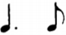
1) спой гамму в ритме
2) спой последовательность: I – V – VI – IV – III – I – II - ↓V – III – I
3) прохлопай ритм мелодии в маятнике
4) спой мелодию с дирижированием

ДОМАШНЕЕ ЗАДАНИЕ
1. Догадайся по ключевым знакам, в каких мажорных тональностях зашифрованы эти мелодии. Расшифруй и спой их.
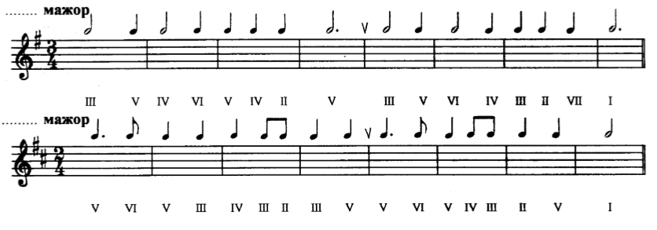
Сфотографировать или сделать скриншот результата и выслать мне на почту elly.varf@gmail.com
Выполненную классную и домашнюю работы высылать по тому же адресу.
Срок выполнения заданий – до 09:00 24 апреля. Желаю удачи!)

